# SINTESIS DE PUNTOS FLUORESCENTES DE CARBONO POR UN METODO TERMAL

***Versión 1.0***

**Elaboro: Amaimen Guillén Pacheco**

# OBJETIVO

Sintetizar puntos fluorescentes de carbono por un método termal.

# REQUISITOS

Para la elaboración del material es necesario poseer conocimientos previos en: cálculos estequiométricos de reactivos, pesado en balanzas de precisión, uso de hornos, sonicadores, centrifugas y agitador magnético, así como técnicas técnicas de caracterización.

# REQUISITOS DE SOFTWARE

Ninguno.

# MÉTODO DE SÍNTESIS

El método termal de síntesis de puntos de carbono se basa en el sometimiento a temperaturas que varían de 100 a 250 °C y presiones controladas de una amplia gama de precursores en los que se incluyen materiales orgánicos e inorgánicos [1,2]. Las técnicas convencionales parten de una solución base donde se mezclan sales orgánicas como la urea y la sal de limón en agua desionizada y etanol para luego ser sometidos a altas temperaturas y presión controlada [3].

# ELEMENTOS DE PROTECCIÓN PERSONAL (EPP’s)

* Traje de sala limpia / bata antifluidos
* Cofia
* Tapabocas
* Gafas
* Guantes de nitrilo
* Botas o zapatos cerrados
* Guantes de carnaza o de alta temperatura

# PASO A PASO

## PREPARACIÓN DE SOLUCIONES

1. Tome un vaso de precipitado o Beaker de vidrio de al menos 25mL. Verifique que no tenga suciedad que pueda contaminar el procedimiento.
2. Deposite 4mL de agua desionizada o grado Milli-Q y 4mL de etanol.
3. Pese en una balanza de precisión 0.12 g de sal de limón.
4. Diluya la sal de limón en la solución descrita en el inciso 2, para esto use una vara de agitación hasta obtener una solución translucida.
5. Pese en una balanza de precisión 0.12 g de urea cristal.
6. Diluya la urea cristal en la solución descrita en el inciso 4, para esto use una vara de agitación hasta obtener una solución homogénea la cual puede presentar un color verde limón.
7. Lleve la mezcla a sonicar por al menos 10 minutos.
8. Luego de sonicar, deposite la mezcla a un recipiente cerámico limpio y libre de impurezas, luego tape el recipiente con papel aluminio.

**Nota:** Todos los procesos son descritos en **Figura 1**.

## SÍNTESIS DE PUNTOS FLUORESCENTES DE CARBONO POR UN MÉTODO TERMAL

1. Lleve la solución que está contenida en el recipiente cerámico a un horno previamente calentado a 250 °C por 45 minutos.

***Figura 1:*** *Descripción de la sintesis de puntos de carbono usando un método termal. Imagen creada en BioRender.com.*

1. Cuando hayan pasado los 45 minutos y usted considere que es seguro retirar del horno el recipiente proceda a extraer del horno el recipiente cerámico. El resultado debe ser similar al que se observa en **Figura 2**.

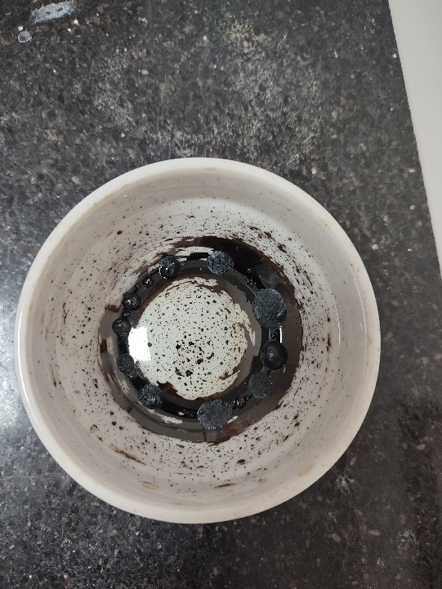

**Figura 2:** Solución resultante después de pasar 45 minutos dentro de un horno a 250 °C por 45 minutos.

1. Deje enfriar a temperatura ambiente hasta que considere seguro (aproximadamente 20 minutos).
2. Una vez la taza de cerámica este fría agregue 20mL de agua desionizada o grado Milli-Q y con ayuda de una espátula obtenga una solución homogénea.
3. Deposite la solución en tubos falcón de al menos 15mL. Asegúrese que el nivel de solución sea el mismo en cada falcón, para esto utilice la ayuda de pipetas manuales o micropipetas.
4. Una vez tenga cada falcón en el mismo nivel, asegúrelos con su respectiva tapa y lleve a una centrifugadora a 8000 revoluciones rpm durante 20 minutos.
5. Cuando haya pasado el tiempo de centrifugación, retire uno a uno los falcons y con ayuda de micropipetas deposité el sobrenadante en platos de vidrio esterilizados como se observa en **Figura 3**.

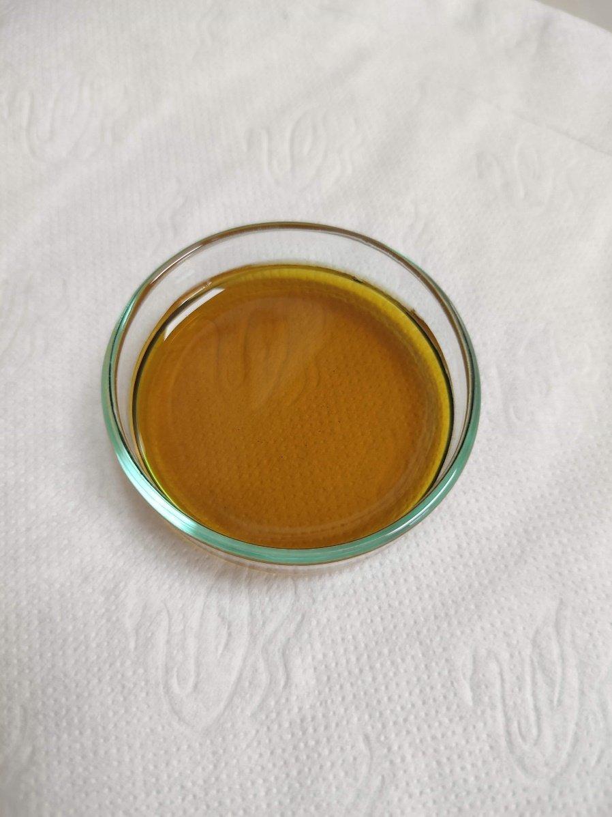

**Figura 3:** Sobrenadante resultante después del proceso de centrifugación durante 20 minutos.

1. Lleve los platos de vidrio que contienen el sobrenadante resultante de la centrifugación a un horno previamente calentado a 90 o 100 °C y déjelo toda la noche para el secado de la solución.

**Nota:** puede comprobar que tiene puntos de carbono fluorescente tomando una pequeña porción del precipitado y diluyéndolo en agua desionizada. Luego deposítelo en una botella pequeña de vidrio y llévelo hasta una lampara UV (365 nm) y compruebe que tiene puntos fluorescentes de carbono como se observa en **Figura 4**.

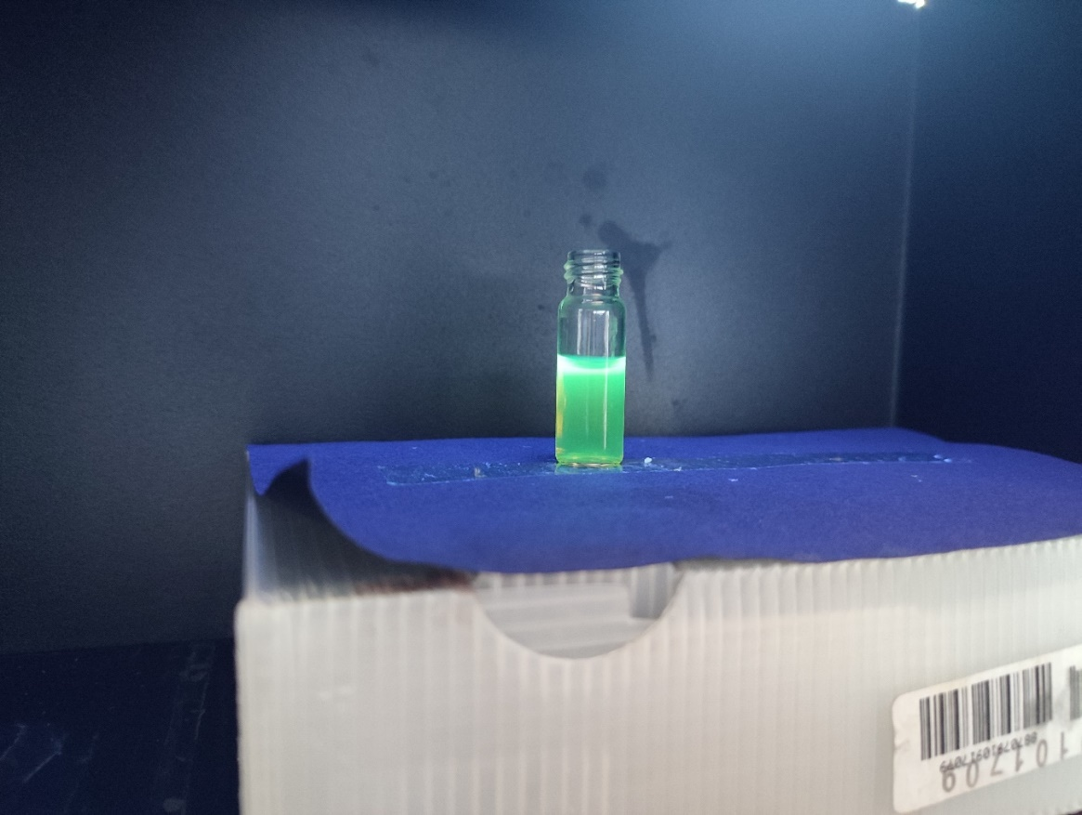

**Figura 1**: Puntos fluorescentes de carbono bajo la irradiación de lampara UV Analytik Jena UVP UVGL-58 (Analytikjena, Upland, CA, USA)

1. Después que hayan pasado al menos 12 horas retire del horno los platos de vidrio y deje enfriar a temperatura ambiente como se muestra en **Figura 5**.

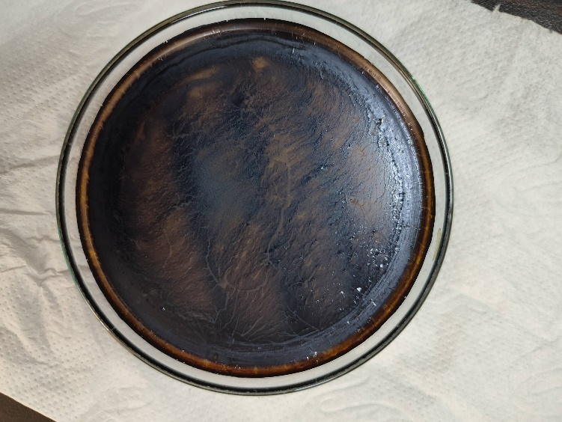

**Figura 5**: Puntos fluorescentes de carbono después del proceso de secado.

1. Una vez sea seguro trabajar, es decir, los platos de vidrio que contienen el producto seco. Proceda a retirar las partículas usando espátulas y deposítelos en frascos de vidrios con tapa y guárdelos para posteriores análisis.

# BIBLIOGRAFÍA

[1] Mkhari, O.; Ntuli, T.D.; Coville, N.J.; Nxumalo, E.N.; Maubane-Nkadimeng, M.S. Supported carbon-dots: A review. *J. Lumin.* **2023**, 255, 119552. https://doi.org/10.1016/j.jlumin.2022.119552

[2] Alas, M.O.; Alkas, F.B.; Aktas Sukuroglu, A.; Genc Alturk, R.; Battal, D. Fluorescent carbon dots are the new quantum dots: an overview of their potential in emerging technologies and nanosafety. *J. Mater. Sci.* **2020**, 55, 15074-15105. https://doi.org/10.1007/s10853-020-05054-y

[3] Çalhan, S.D.; Alaş, M.Ö.; Aşık, M.; Kaya, F.N.D.; Genç, R. One-pot synthesis of hydrophilic and hydrophobic fluorescent carbon dots using deep eutectic solvents as designer reaction media. *J. Mater. Sci.* **2018**, 53, 15362 – 15375. https://doi.org/10.1007/s10853-018-2723-4

# CONTROL DE CAMBIOS

|  |  |  |  |
| --- | --- | --- | --- |
| **DESCRIPCIÓN DEL CAMBIO** | **FECHA** | **VERSIÓN** | **APROBADO POR** |
|  |  |  |  |